 | 2013년도 문화예술진흥기금 지원신청서  (아르코문학창작기금)

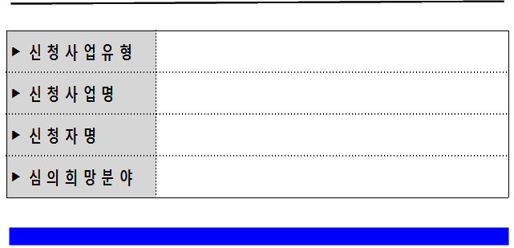
‣ 신청 사업명
‣ 신청자명

☞ 작성시 유의사항
▪지원신청서는 한글(HWP), MS-word 파일로 작성
▪제목을 제외한 본문은 휴먼명조 11포인트, 줄간격 160으로 작성
▪사진 또는 이미지를 첨부할 경우 용량을 줄여서 삽입해주세요(이미지 파일크기 조정 무료 프로그램 사용)
▪지원신청서 상에 ‘해당사항이 있을 경우’ 라고 표시된 내용은 관련 내용이 없는 경우 기재하지 않으셔도 무방합니다.
▪기본 양식(표)를 준수하되, 추가 기술 사항이 있을 경우 양식(표)를 변경하여 작성하십시오
※국가문화예술지원시스템 지원신청 등록 시 첨부파일 이름은 ‘2013년_아르코문학창작기금_신청자명’으로 저장해서 첨부해 주십시오.

A. 작품활동 내역

등단 년도 | 세부 장르 | 발표지면 | 작품명

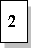
ㅇ 개인작품집 발간 실적
번호 | 발표 년도 | 작품집 명 | 출판사 명

ㅇ 매체 주요 발표실적(문예지, 일간지, 인터넷 포털 등)
번호 | 발표 년도 | 작품 명 | 발표지 명

ㅇ 주요 수상내역
번호 | 수상 년도 | 작품 명 | 시상기관(수상 명)

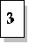
해당 년도 | 기관명 | 사업명 | 지원액(단위 : 원)

B. 작품 집필 계획
□
○

□
○

□
○

C. 참고자료 (해당사항이 있는 경우)
☞ 응모자의 작품 실적 및 계획을 효과적으로 설명할 수 있는 참고자료, 작가 본인의 대표적인 성과 자료(언론보도, 평론 등)가 있다면 첨부하여 주십시오. (최대 2쪽 이내로 첨부해 주십시오.)

접수 번호
※접수번호는 비워두십시오

2013년도 아르코문학창작기금 지원사업
지원신청 작품 원고
※ 제출 원고의 묶음 표지입니다.

▷ 신청세부장르 (해당란에 ☑ 표시)
☐ 시 | ☐ 시조 | ☐ 소설(장편/단편) | ☐ 수필
☐ 평론 | ☐ 희곡 | ☐ 아동문학(동시) | ☐ 아동문학(동화)

▷ 제출 작품(표제작품명 외 ☐편으로 기재)
외 편

※제출 작품에 응모 작가의 이름 및 작가의 신원을 알 수 있는 단어 및 문장을 포함할 시 지원제출을 무효함

☞ 작성 시 유의사항
▪제목은 휴먼명조 15포인트, 제목 제외한 본문은 휴먼명조 11포인트, 줄간격 160으로 작성
▪미발표 원고 편 수
- 시, 시조, 동시 : 7편
- 수필 : 5편
- 단편동화 : 2편
- 단편소설, 희곡, 평론 : 1편
- 장편소설, 장편동화, 장막희곡 : 원고 일부(작품 앞부분 원고지 100매)

